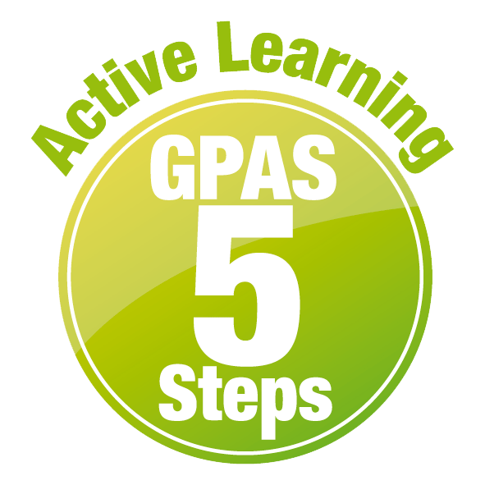
หน่วยการเรียนรู้ที่ 9 ดาวในระบบสุริยะ
แผนการจัดการเรียนรู้ที่ 2
เรื่อง ดาวบนท้องฟ้าในเวลากลางคืน


ชั้นประถมศึกษาปีที่ 4 เวลาเรียน 1 ชั่วโมง
มาตรฐานการเรียนรู้และตัวชี้วัด

มาตรฐานการเรียนรู้
มาตรฐาน ว 3.1 เข้าใจองค์ประกอบ ลักษณะ กระบวนการเกิด และวิวัฒนาการของเอกภพ กาแล็กซี ดาวฤกษ์ และระบบสุริยะ รวมทั้งปฏิสัมพันธ์ภายในระบบสุริยะที่ส่งผลต่อสิ่งมีชีวิต และการประยุกต์ใช้เทคโนโลยีอวกาศ
ตัวชี้วัด
ว 3.1 ป.4/3 สร้างแบบจำลองแสดงองค์ประกอบของระบบสุริยะ และอธิบายเปรียบเทียบ
คาบการโคจรของดาวเคราะห์ต่าง ๆ จากแบบจำลอง

จุดประสงค์การเรียนรู้
1. อธิบายความหมายของดาวฤกษ์ และดาวเคราะห์ได้ (K)
2. อภิปรายลักษณะ ความสำคัญของดวงจันทร์ได้ (K)
3. สืบสอบข้อมูลเกี่ยวกับดาวฤกษ์ และดาวเคราะห์อย่างรวมพลัง ด้วยความมุ่งมั่นได้ (K)
4. เป็นผู้มีความมุ่งมั่น (A)


สาระการเรียนรู้
ดาวฤกษ์ หมายถึง ดาวที่มีแสงสว่างในตัวเอง เป็นกลุ่มแก๊สซึ่งมีการสร้างพลังงานภายในและแผ่พลังงาน ออกไปในทุกทิศทาง
ดาวเคราะห์ หมายถึง ดาวที่ไม่มีแสงสว่างในตัวเอง เป็นวัตถุที่มีวงโคจรรอบดาวฤกษ์และสอดคล้องกับ วงโคจรของดาวเคราะห์ข้างเคียง
ดวงจันทร์เป็นบริวารของโลก ดวงจันทร์โคจรรอบโลก และหมุนรอบตัวเองไปด้วยตลอดเวลา


สมรรถนะสำคัญของผู้เรียน

1. ความสามารถในการสื่อสาร
- การอธิบาย การเขียน การพูดหน้าชั้นเรียน
2. ความสามารถในการคิด
- การสังเกต การคิดวิเคราะห์ การสร้างคำอธิบาย การอภิปราย การจัดระบบความคิดเป็นแผนภาพ
การสื่อความหมาย การสืบสอบโดยใช้กระบวนการทางวิทยาศาสตร์
3. ความสามารถในการแก้ปัญหา
(-)
4. ความสามารถในการใช้ทักษะชีวิต
- กระบวนการกลุ่ม
5. ความสามารถในการใช้เทคโนโลยี
- การสืบสอบข้อมูลโดยใช้เทคโนโลยีสารสนเทศ

คุณลักษณะอันพึงประสงค์

1. ใฝ่เรียนรู้
2. มุ่งมั่นในการทำงาน


คำถามสำคัญ

(-)


การจัดกิจกรรมการเรียนรู้

ขั้นสังเกต รวบรวมข้อมูล (Gathering)
• • • • • • • • • • • • • • • • •

1. นักเรียนร่วมกันร้องเพลงลอยกระทง เป็นการสร้างแรงจูงใจนำเข้าสู่บทเรียน
2. นักเรียนร่วมกันสังเกตภาพ ดวงจันทร์ แล้วร่วมกันสนทนาตอบคำถามเกี่ยวกับดวงจันทร์ ดังนี้
2.1 ดาวบริวารของโลกคือดาวดวงใด
(ดวงจันทร์)
2.2 ดวงจันทร์มีลักษณะการเคลื่อนที่อย่างไร
(ดวงจันทร์เป็นดาวบริวารของโลกมีการเคลื่อนที่ 3 ลักษณะ คือ หมุนรอบตัวเอง
โคจรรอบโลก และโคจรรอบดวงอาทิตย์)
นักเรียนร่วมกันคาดคะเนคำตอบของคำถามข้างต้น
3. นักเรียนร่วมกันสนทนาทบทวนประสบการณ์เกี่ยวกับดาวบนท้องฟ้าในเวลากลางคืน ดาวฤกษ์ ดาวเคราะห์ และดวงจันทร์
4. นักเรียนแบ่งกลุ่ม กลุ่มละ 4 คน คละเพศ และคละนักเรียนเก่ง ปานกลาง และอ่อน
(หรือจะแบ่งกลุ่มด้วยวิธีการต่าง ๆ เพิ่มเติมได้) โดยแต่ละกลุ่มปฏิบัติกิจกรรม ตามขั้นตอน ดังนี้
4.1 ทบทวนบทบาทหน้าที่ของสมาชิกในกลุ่มว่าต้องทำหน้าที่อย่างไรบ้างในการดำเนินการ
ด้วยกระบวนการทำงานกลุ่ม เช่น หัวหน้ากลุ่ม มีหน้าที่ .................. ผู้จดบันทึก มีหน้าที่ ................

ผู้เสนอรายงาน มีหน้าที่ .............. อื่น ๆ .................................
กิจกรรมกลุ่ม เป็นการสร้างเสริมทักษะศตวรรษที่ 21 ด้านการร่วมมือทำงานเป็นทีม
การคิดแก้ปัญหา และรับผิดชอบต่อผลงานร่วมกัน

5. นักเรียนแต่ละกลุ่มร่วมกันอย่างรวมพลังศึกษา วางแผน และสืบสอบข้อมูลเกี่ยวกับดาวบนท้องฟ้าในเวลากลางคืน ดาวฤกษ์ ดาวเคราะห์ และดวงจันทร์ จากแหล่งการเรียนรู้ต่าง ๆ ที่หลากหลาย
6. นักเรียนแต่ละกลุ่มบันทึกผลการศึกษาค้นคว้าในรูปผังกราฟิกแบบต่าง ๆ ตามความเหมาะสมของข้อมูล และแลกเปลี่ยนเรียนรู้ร่วมกัน


ขั้นคิดวิเคราะห์และสรุปความรู้ (Processing)
• • • • • • • • • • • • • • • • • • • •

7. นักเรียนรวบรวมข้อมูลที่ได้จากการสืบสอบ แล้วร่วมกันวิเคราะห์และอภิปรายเกี่ยวกับข้อมูล
ที่ได้มา โดยร่วมกันตอบคำถาม ดังนี้
7.1 การตัดสินว่า ดาวดวงใดเป็นดาวฤกษ์หรือดาวเคราะห์สังเกตได้จากสิ่งใด
(ดาวฤกษ์ส่องแสงสว่างระยิบระยับ ดาวเคราะห์ส่องแสงสว่างนวลนิ่ง)
7.2 เหตุใดดวงจันทร์จึงเป็นบริวารของโลก
(โคจรรอบโลก)
7.3 แรงโน้มถ่วงบนดวงจันทร์มากกว่าหรือน้อยกว่าแรงโน้มถ่วงของโลก
(น้อยกว่า)
8. นักเรียนร่วมกันสรุปสิ่งที่เข้าใจเป็นความรู้ร่วมกันเกี่ยวกับดาวบนท้องฟ้าในเวลากลางคืน
ดาวฤกษ์ ดาวเคราะห์ และดวงจันทร์ ให้ได้ประเด็นตามจุดประสงค์การเรียนรู้ในรูปแบบแผนภาพความคิด
9. ครูเชื่อมโยงความรู้ โดยเล่าเกี่ยวกับดาวบนท้องฟ้าในเวลากลางคืน ดาวฤกษ์ และดาวเคราะห์ ดังนี้
ถ้านักเรียนมองขึ้นไปบนท้องฟ้าในเวลากลางคืน นักเรียนจะเห็นดวงจันทร์และดวงดาวต่าง ๆ มากมาย ถ้านักเรียนสังเกตให้ดีนักเรียนจะพบว่าดาวบนท้องฟ้ามี 2 ประเภท คือ
1. ดาวที่มองเห็นเหมือนกะพริบแสง เรียกว่า ดาวฤกษ์ เป็นดาวที่มีแสงสว่างในตัวเอง
และอยู่ประจำที่ เช่น ดวงอาทิตย์ ดาวเหนือ
2. ดาวที่มองเห็นเป็นแสงสว่างนิ่ง เรียกว่า ดาวเคราะห์ เป็นดาวที่ไม่มีแสงสว่างในตัวเอง
และไม่อยู่ประจำที่ เช่น โลก ดาวศุกร์ ดาวเสาร์

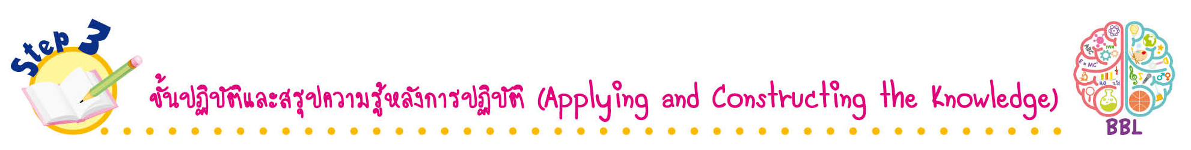
ขั้นปฏิบัติและสรุปความรู้หลังการปฏิบัติ (Applying and Constructing the Knowledge)
• • • • • • • • • • • • • • • • • • • • • • • • • • • • • • • • • • • • •

10. นักเรียนแต่ละกลุ่มร่วมกันวางแผน ออกแบบ และเขียนอินโฟกราฟิก (infographic) เกี่ยวกับ
ดาวบนท้องฟ้าในเวลากลางคืน ดาวฤกษ์ ดาวเคราะห์ และดวงจันทร์ โดยใช้โปรแกรมคอมพิวเตอร์
การวางแผน ออกแบบ และสรุปเป็นอินโฟกราฟิก สร้างเสริมทักษะศตวรรษที่ 21
ด้านการคิดวิเคราะห์ คิดสร้างสรรค์ และการสื่อสาร

11. นักเรียนร่วมกันสรุปสิ่งที่เข้าใจเป็นความรู้ร่วมกัน ดังนี้
ดาวฤกษ์ หมายถึง ดาวที่มีแสงสว่างในตัวเอง เป็นกลุ่มแก๊สซึ่งมีการสร้างพลังงานจากภายใน
และแผ่พลังงานออกไปในทุกทิศทาง ดาวเคราะห์ หมายถึง ดาวที่ไม่มีแสงสว่างในตัวเอง เป็นวัตถุที่มีวงโคจรรอบดาวฤกษ์และสอดคล้องกับวงโคจรของดาวเคราะห์ข้างเคียง
ดวงจันทร์เป็นบริวารของโลก ดวงจันทร์โคจรรอบโลก และหมุนรอบตัวเองไปด้วยตลอดเวลา
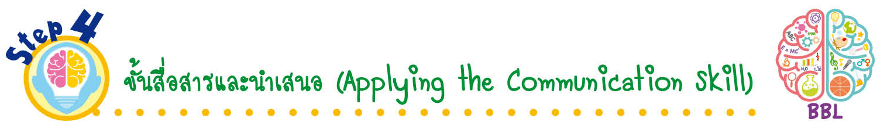
ขั้นสื่อสารและนำเสนอ (Applying the Communication Skill)
• • • • • • • • • • • • • • • • • • • • • • • • • • •

12. ผู้แทนนักเรียนแต่ละกลุ่มนำเสนออินโฟกราฟิก ประกอบการอธิบายหน้าชั้นเรียน
เพื่อน ๆ ร่วมกันตรวจสอบและแก้ไขให้ถูกต้อง
13. นักเรียนร่วมกันอภิปรายสรุปเกี่ยวกับวิธีการทำงานให้เห็นการคิดเชิงระบบและวิธีการทำงาน
ที่มีแบบแผน

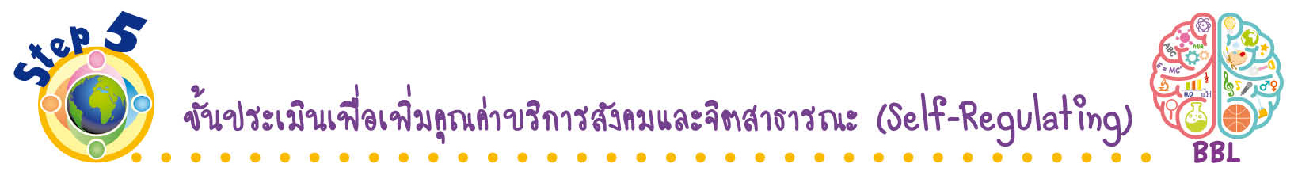
ขั้นประเมินเพื่อเพิ่มคุณค่าบริการสังคมและจิตสาธารณะ (Self-Regulating)
• • • • • • • • • • • • • • • • • • • • • • • • • • • • • • • •

14. นักเรียนร่วมกันคัดเลือกผลงานที่ดีเด่น นำไปเผยแพร่ในเว็บไซต์ หรือเฟซบุ๊ก (facebook)
ของโรงเรียน เพื่อให้เพื่อนนักเรียนชั้นอื่น ๆ ได้ศึกษาและเป็นแหล่งการเรียนรู้
การนำเสนอผลงานโดยการเผยแพร่ในเว็บไซต์ หรือเฟซบุ๊ก (facebook) สร้างเสริมทักษะ
ศตวรรษที่ 21 ด้านความรอบรู้ในเทคโนโลยีสารสนเทศ

15. นักเรียนตรวจสอบหรือประเมินขั้นตอนต่าง ๆ ที่เรียนมาในวันนี้มีจุดเด่น จุดบกพร่องอะไรบ้าง
มีความสงสัย ความอยากรู้อยากเห็นในเรื่องใด ให้ระบุ
16. นักเรียนประเมินตนเอง โดยเขียนแสดงความรู้สึกหลังการเรียน ในประเด็นต่อไปนี้
• สิ่งที่นักเรียนได้เรียนรู้ในวันนี้คืออะไร
• นักเรียนมีส่วนร่วมกิจกรรมในกลุ่มมากน้อยเพียงใด
• เพื่อนนักเรียนในกลุ่มมีส่วนร่วมกิจกรรมในกลุ่มมากน้อยเพียงใด
• นักเรียนพึงพอใจกับการเรียนในวันนี้หรือไม่ เพียงใด
• นักเรียนจะนำความรู้ที่ได้นี้ไปใช้ให้เกิดประโยชน์แก่ตนเอง ครอบครัว และสังคมทั่วไป
ได้อย่างไร
จากนั้นแลกเปลี่ยนตรวจสอบขั้นตอนการทำงานทุกขั้นตอนว่าจะเพิ่มคุณค่าไปสู่สังคม
เกิดประโยชน์ต่อสังคมให้มากขึ้นกว่าเดิมในขั้นตอนใดบ้าง สำหรับการทำงานในครั้งต่อไป

สื่อการเรียนรู้/แหล่งการเรียนรู้

1. หนังสือเรียน รายวิชาพื้นฐาน วิทยาศาสตร์ ชั้นประถมศึกษาปีที่ 4
ของสถาบันพัฒนาคุณภาพวิชาการ (พว.)
2. แบบฝึกหัด รายวิชาพื้นฐาน วิทยาศาสตร์ ชั้นประถมศึกษาปีที่ 4
ของสถาบันพัฒนาคุณภาพวิชาการ (พว.)
3. ชุดกิจกรรมการเรียนรู้พัฒนาการคิดวิเคราะห์ รายวิชาพื้นฐาน วิทยาศาสตร์ ชั้นประถมศึกษาปีที่ 4
ของสถาบันพัฒนาคุณภาพวิชาการ (พว.)
4. ภาพดวงจันทร์
5. กระดาษฟลิปชาร์ต
6. แหล่งการเรียนรู้ทั้งภายในและภายนอกโรงเรียน


การประเมินการเรียนรู้

1. ประเมินความรู้ เรื่อง ดาวฤกษ์ ดาวเคราะห์ และดวงจันทร์ (K) ด้วยแบบทดสอบ
2. ประเมินการสืบสอบข้อมูล (P) ด้วยแบบประเมิน
3. ประเมินคุณลักษณะอันพึงประสงค์ ด้านใฝ่เรียนรู้ มุ่งมั่นในการทำงาน (A) ด้วยแบบประเมิน


แบบประเมินตามสภาพจริง (Rubrics)
แบบประเมินการสืบสอบข้อมูล
รายการการประเมิน | ระดับคุณภาพ
รายการการประเมิน | 4 | 3 | 2 | 1
1. การวางแผนค้นคว้า  ข้อมูลจาก  แหล่งการเรียนรู้ | วางแผนที่จะค้นคว้าข้อมูล  จากแหล่งการเรียนรู้  ที่หลากหลายเชื่อถือได้  และมีการเชื่อมโยงให้เห็น  เป็นภาพรวม แสดงให้เห็น  ถึงความสัมพันธ์ของ  วิธีการทั้งหมด | วางแผนที่จะค้นคว้าข้อมูล  จากแหล่งการเรียนรู้  ที่หลากหลาย และเหมาะสม  แต่ไม่มีการเชื่อมโยง  ให้เห็นเป็นภาพรวม | วางแผนที่จะค้นคว้าข้อมูล  จากแหล่งการเรียนรู้  โดยมีครูหรือผู้อื่น  แนะนำบ้าง | ไม่มีการวางแผนที่จะ  ค้นคว้าข้อมูลจาก  แหล่งการเรียนรู้อย่าง  เป็นระบบ
2. การเก็บรวบรวม  ข้อมูล | เก็บรวบรวมข้อมูล  ตามแผนที่กำหนด  ทุกประการ | เก็บรวบรวมข้อมูล  โดยคัดเลือกและ/หรือ  ประเมินข้อมูล | เก็บรวบรวมข้อมูล  โดยไม่มีการคัดเลือก  และ/หรือประเมินข้อมูล | เก็บรวบรวมข้อมูล  เป็นระยะ ขาดการประเมินเพื่อคัดเลือก
3. การจัดกระทำข้อมูล  และการนำเสนอ | จัดกระทำข้อมูล  อย่างเป็นระบบ  มีการเชื่อมโยงให้เห็น  เป็นภาพรวม และนำเสนอ  ด้วยแบบต่าง ๆ อย่างชัดเจนถูกต้อง | จัดกระทำข้อมูล  อย่างเป็นระบบ มีการ  จำแนกข้อมูลให้เห็น  ความสัมพันธ์ นำเสนอ  ด้วยแบบต่าง ๆ ได้  อย่างถูกต้อง | จัดกระทำข้อมูล  อย่างเป็นระบบ  มีการยกตัวอย่างเพิ่มเติม  ให้เข้าใจง่ายและนำเสนอ  ด้วยแบบต่าง ๆ  แต่ยังไม่ถูกต้อง | จัดกระทำข้อมูลอย่าง  ไม่เป็นระบบ และนำเสนอไม่สื่อความหมาย  และไม่ชัดเจน
4. การสรุปผล | สรุปผลได้อย่างถูกต้อง  กระชับ ชัดเจน และ  ครอบคลุม มีเหตุผล  ที่อ้างอิงจากการสืบสอบได้ | สรุปผลได้อย่างกระชับ  แต่ยังไม่ชัดเจนและ  ไม่ครอบคลุมข้อมูล  จากการวิเคราะห์  ทั้งหมด | สรุปผลได้กระชับ  กะทัดรัด แต่ไม่ชัดเจน | สรุปผลโดยไม่ใช้  ข้อมูล และไม่ถูกต้อง
5. การเขียนรายงาน | เขียนรายงาน  ตรงตามจุดประสงค์ถูกต้องและชัดเจน  และมีการเชื่อมโยง  ให้เห็นเป็นภาพรวม | เขียนรายงาน  ตรงตามจุดประสงค์  อย่างถูกต้องและชัดเจน  แต่ขาดการเรียบเรียง | เขียนรายงาน  โดยสื่อความหมายได้  โดยมีครูหรือผู้อื่น  แนะนำ | เขียนรายงานได้  ตามตัวอย่าง แต่ใช้ภาษา  ไม่ถูกต้องและไม่ชัดเจน
ข้อเสนอแนะของผู้บริหารสถานศึกษา

ลงชื่อ
( )
ตำแหน่ง

บันทึกหลังการสอน

ผลการจัดการเรียนการสอน

ปัญหา/อุปสรรค

แนวทางแก้ไข

ครูผู้สอน
( )
วันที่บันทึก

